# BAB III ANALISA DAN PERANCANGAN

## Struktur Tim Scrum

***Scrum Master***  : KTI STIKI Malang

***Product Owner*** : HUMAS STIKI Malang

***Developer Team*** : Achmad Yunus

Addin Aditya, S.Kom., M.Kom

### Tugas Pokok Tim Scrum

1. Scrum Master bertanggung jawab untuk mengenalkan dan menyokong penggunaan Scrum.
2. Product Owner adalah orang yang bertanggung jawab untuk memaksimalkan nilai bisnis dari produk yang dihasilkan oleh Development Team.
3. Developer Team terdiri dari para ahli profesi yang bekerja untuk menghantarkan Increment “Selesai” yang berpotensi untuk dirilis di setiap akhir Sprint.

## Profil Organisasi

Institusi : Sekolah Tinggi Informatika dan Komputer Indonesia – STIKI Malang

Unit Kerja : Hubungan Masyarakat (HUMAS)

Alamat : Jl. Raya Tidar No.100, Karangbesuki, Kec. Sukun, Kota Malang, Jawa Timur 65149

Telpon : (0341) 560823

Ka. HUMAS : Septa Noviana Yudaningtyas, S.Kom

**3.2.1 Kegiatan kehumasan:**

1. Membangun citra positif STIKI ke lingkungan mahasiswa dan masyarakat, baik berupa lisan maupun tulisan pada segala media.
2. Mensosialisasikan semua kegiatan lembaga/STIKI ke lingkungan mahasiswa dan masyarakat.
3. Menjaga citra STIKI yang tertuang dalam bentuk tulisan/lisan dalam segala media.
4. Pengawas dan control kerjasama.

## Analisis Sistem

Pada bab ini akan dijelaskan mengenai analisis sistem yang ada pada “Tata Kelola Kerjasama STIKI Malang". Sistem ini akan membantu pengajuan, pelaporan, dan pendataan kerjasama serta implementasinya di STIKI Malang.

Tata kelola kerjasama di STIKI Malang meliputi pengajuan kerjasama, pelaporan kerjasama, pelaporan implementasi, serta rekapitulasi. Saat ini tata kelola kerjasama masih dilakukan secara manual. Pengajuan kerjasama yang dilakukan oleh unit kerja dilaksanakan dengan cara mengirimkan *draft* kerjasama melalui *email* ke Sekretaris yang nantinya oleh Sekretaris akan disampaikan ke Humas. Apabila terdapat perbaikan dalam *draft* kerjasama, Humas akan memberikan *draft* tersebut ke Sekretaris untuk diberikan kepada unit kerja pengaju kerjasama agar dapat dilakukan revisi. Setelah dilakukan revisi, akan dilakukan proses berulang seperti pengajuan pertama kali hingga *draft* tersebut disetujui Humas.

Proses pelaporan kerjasama dilakukan dengan mengirimkan *softfile* dokumen kerjasama dan memberikan dokumen asli ke Sekretaris. Selain data kerjasama terdapat data implementasi kerjasama. Proses pelaporan implementasi kerjasama, unit kerja pelaksana implementasi melakukan pelaporan dengan membuat laporan pertanggungjawaban kegiatan yang diserahkan kepada Sekretaris. Sekretaris akan melakukan perekapan data kerjasama dan implementasi di *Microsoft* *Excel* setiap terdapat pelaporan kerjasama dan implementasi baru.

Berikut proses bisnis saat ini yang digambarkan dalam activity diagram:

* **Pengajuan Kerjasama:**



**Gambar 3. 1** Activity Diagram Pengajuan Kerjasama

* **Pelaporan Kerjasama:**

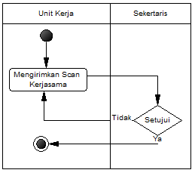

**Gambar 3. 2** Activity Diagram Pelaporan Kerjasama

* **Pelaporan Implementasi Kerjasama:**

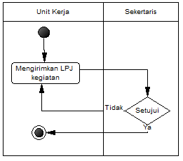

**Gambar 3. 3** Activity Diagram Implementasi Kerjasama

* **Rekapitulasi:**

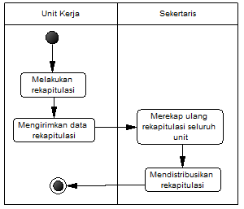

**Gambar 3. 4** Activity Diagram Rekapitulasi

### Permasalahan

Meskipun telah dilakukan perekapan data oleh Sekretaris, setiap unit kerja masih harus melakukan rekap data ulang setiap terdapat pelaporan ke DIKTI. Permasalahan muncul karena proses rekapitulasi dilakukan secara manual dan tidak terpusat. Permasalahan tersebut meliputi : salah *input* dan tidak terlapornya data kerjasama dan implementasinya, tidak terpusatnya detail data kerjasama dan implementasinya sehingga pengaksesan data masih harus menghubungi unit kerja yang bersangkutan.

### Usulan Pemecahan Masalah

Berdasarkan analisa permasalahn yang dihadapi diatas, dapat diberikan sebuah usulan pemecahan masalah yaitu :

1. Perlu adanya aplikasi yang mendukung proses pengajuan dan pelaporan kerjasama beserta implementasinya, sehingga membantu kinerja tata kelola kerjsama.
2. Adanya data kerjasama, implementasi kerjasama, dan juga detailnya yang terpusat dan dapat diakses oleh setiap unit kerja.

### Analisis PIECES

Analisa PIECE digunakan dalam menganalisa kinerja ekonomi, pengendalian, efisiensi dan pelayanan. Analisa PIECES (*Performance, Information, Economic, Control, Efficiency, Service*) dari aplikasi tata kelola kerjasama adalah sebagai berikut:

* + - 1. ***Performance***

**Sistem Baru**

Pada sistem baru, unit kerja dapat langsung mengakses data karena sudah terpusat dan bersifat online yang dapat diakses kapan saja. Selain itu unit kerja tidak perlu melakukan rekapitulasi ulang setiap semester, karena sistem menyediakan informasi data kerjasama dan implementasi yang telah terekap.

**Sistem Lama**

Pencarian data dilakukan secara manual serta data belum terpusat sehingga untuk mendapatkan data kerjasama dan implementasinya harus meminta langsung ke unit kerja yang bersangkutan. Selain itu, unit kerja harus melakukan rekapitulasi kerjasama setiap semester secara manual.

* + - 1. ***Information***

**Sistem Baru**

Dengan sistem baru data informasi lebih akurat karena telah melalui proses validasi oleh HUMAS. Selain itu, seluruh data informasi sudah dapat diakses kapan saja dalam website.

**Sistem Lama**

Laporan rekapitulasi yang dilakukan secara manual terkadang membuat data tidak akurat karena masih terdapat salah input data. Selain itu detail data kerjasama masih tidak terpusat sehingga untuk mendapatkan data kerjasama harus menghubungi unit kerja pelaksana kerjasama.

* + - 1. ***Economic***

**Sistem Baru**

Dengan adanya sistem ini, maka dapat diketahui penggunaan dana dan sumber dana kegiatan. Sehingga dapat dipertanggungjawabkan.

**Sistem Lama**

Sistem manual masih belum menerapkan detail pendanaan sehingga belum transparan.

* + - 1. ***Control***

**Sistem Baru**

Sistem baru ini akan berada dibawah kontrol HUMAS sehingga setiap pengajuan dan pelaporan nantinya akan melalui validasi HUMAS. Hal tersebut akan membuat informasi lebih akurat karena ada proses pengecekan dari HUMAS.

**Sistem Lama**

Belum adanya kontrol penuh dari salah satu unit kerja sehingga membuat pengajuan yang dilaporkan terkadang tidak sesuai dengan data asli.

* + - 1. ***Efficiency***

**Sistem Baru**

Dengan adanya sistem baru dapat mempercepat kinerja unit kerja dalam mencari serta merekap data kerjasama dan implementasi.

**Sistem Lama**

Apabila menggunakan sistem manual maka akan menyita waktu dalam proses pencarian dan perekapan data kerjasama dan implementasi.

* + - 1. ***Service***

**Sistem Baru**

Pelayanan tata kelola kerjasama dalam pelaporan ke pihak luar akan dipercepat karena dilakukan dengan mengunduh rekapitulasi yang sudah tersedia di website

**Sistem Lama**

Pelayan manual akan memakan waktu dalam proses pelaporan ke pihak luar karena setiap unit harus melakukan rekapitulasi di unit masing-masing hingga nantinya akan direkapitulasi ulang oleh Sekretaris pimpinan.

### Perancangan Agile

Berdasarkan wawancara dengan HUMAS dan Sekretaris, didapatkan analisa yang telah disepakati sebagai berikut:

#### User Story

Sebuah aplikasi harus dirancang sesuai dengan kebutuhan pengguna. Daftar kebutuhan tersebut disebut *user story*. Daftar *user story*  terdapat pada Tabel 3.1. Daftar ini diperolah melalui hasil dari wawancara kepada HUMAS dan Sekretaris di STIKI Malang, observasi manajemen di STIKI Malang serta beberapa dokumen maupun artefak yang diperoleh.

**Tabel 3. 1** User Story

|  |  |  |  |
| --- | --- | --- | --- |
| **Kode US** | **User Story** | **Prioritas** | **Waktu** |
| US-01 | Sebagai unit kerja, saya ingin mengakses seluruh implementasi kerjasama yang sudah dilakukan sehingga saya dapat melakukan pelaporan ke pihak luar. | High | 20 |
| US-02 | Sebagai unit kerja, saya ingin mengakses seluruh kerjasama yang sudah ditandatangani sehingga saya dapat melakukan pelaporan ke pihak luar. | High | 20 |
| US-03 | Sebagai humas, saya ingin memvalidasi draft kerjasama sebelum dilakukan penandatanganan sehingga sesuai dengan format yang ada. | Medium | 17 |
| US-04 | Sebagai humas, saya ingin melakukan managemen data pendukung sehingga dapat diakses pengguna | Low | 21 |

#### Identifikasi Aktor

Terdapat 2 aktor dalam aplikasi yaitu unit kerja dan admin. Admin merupakan bagian unit kerja yang memiliki akses terhadap semua fitur unit kerja.

**Tabel 3. 2** Identifikasi Aktor

|  |  |
| --- | --- |
| **Kode** | **Pengguna** |
| A-001 | Unit Kerja |
| A-002 | Admin |

#### Product Backlog

Berdasarkan pada *user story* pada sub bab 3.3.4.1 maka didapatkan *product backlog* sebagai berikut.

1. **SPRINT PERTAMA (1)**

**Tabel 3. 3** Product Backlog User Story 01

|  |  |  |  |  |  |
| --- | --- | --- | --- | --- | --- |
| **Kode US** | **Kode BP** | **Uraian Item** | **Kode Aktor** | **Use Case** | **Waktu** |
| US-01 | PB-001 | Menambah fitur form implementasi | A-01 | Add Implementasi | 4 hari |
| PB-002 | Menambah fitur daftar implementasi | A-01 | View Status Implementasi | 3 hari |
| PB-003 | Menambah fitur edit form implementasi | A-01 | Edit Implementasi | 4 hari |
| PB-004 | Menambah fitur hapus implementasi | A-01 | Delete Implementasi | 3 hari |
| PB-005 | Menambah fitur validasi implementasi | A-02 | Validate Implementasi | 3 hari |
| PB-006 | Menambah fitur rekapitulasi implementasi | A-01 | View Rekapitulasi Implementasi | 3 hari |

1. **SPRINT KEDUA (2)**

**Tabel 3. 4** Product Backlog User Story 02

|  |  |  |  |  |  |
| --- | --- | --- | --- | --- | --- |
| **Kode US** | **Kode BP** | **Uraian Item** | **Kode Aktor** | **Use Case** | **Waktu** |
| US-02 | PB-007 | Menambah fitur form pelaporan kerjasama | A-01 | Add Pelaporan Kerjasama | 4 hari |
| PB-008 | Menambah fitur daftar pelaporan kerjasama | A-01 | View Pelaporan Kerjasama | 3 hari |
| PB-009 | Menambah fitur edit form pelaporan kerjasama | A-01 | Edit Pelaporan Kerjasama | 4 hari |
| PB-010 | Menambah fitur hapus pelaporan kerjasama | A-01 | Delete Pelaporan Kerjasama | 3 hari |
| PB-011 | Menambah fitur validasi pelaporan kerjasama | A-02 | Validate Pelaporan Kerjasama | 3 hari |
| PB-012 | Menambah fitur rekapitulasi kerjasama | A-01 | View Rekapitulasi Kerjasama | 3 hari |

1. **SPRINT KETIGA (3)**

**Tabel 3. 5** Product Backlog User Story 03

|  |  |  |  |  |  |
| --- | --- | --- | --- | --- | --- |
| **Kode US** | **Kode BP** | **Uraian Item** | **Kode Aktor** | **Use Case** | **Waktu** |
| US-03 | PB-013 | Menambah fitur form pengajuan kerjasama | A-01 | Add Pengajuan Kerjasama | 4 hari |
| PB-014 | Menambah fitur daftar pengajuan kerjasama | A-01 | View Status Pengajuan | 3 hari |
| PB-015 | Menambah fitur edit form pengajuan kerjasama | A-01 | Edit Pengajuan Kerjasama | 4 hari |
| PB-016 | Menambah fitur hapus pengajuan kerjasama | A-01 | Delete Pengajuan Kerjasama | 3 hari |
| PB-017 | Menambah fitur validasi pengajuan kerjasama | A-02 | Validate Pengajuan Kerjasama | 3 hari |

1. **USER STORY 04**

**Tabel 3. 6** Product Backlog User Story 04

|  |  |  |  |  |  |
| --- | --- | --- | --- | --- | --- |
| **Kode US** | **Kode BP** | **Uraian Item** | **Kode Aktor** | **Use Case** | **Waktu** |
| US-04 | PB-018 | Menambah fitur form registrasi menambah akun baru | A-02 | Registrasi | 2 hari |
| PB-019 | Manambah fitur form login | A-01 | Login | 1 hari |
| PB-020 | Manambah fitur logout | A-01 | Logout | 1 hari |
| PB-021 | Menambah fitur form reset password | A-01 | Reset Password | 1 hari |
| PB-022 | Menambah fitur enable dan disable akun | A-02 | Disable/Enable | 1 hari |
| PB-023 | Menambah fitur form edit password | A-01 | Edit Password | 1 hari |
| PB-024 | Menambah fitur form tambah partner | A-01 | Add Partner | 1 hari |
| PB-025 | Menambah fitur form tambah kontak partner | A-01 | Add Kontak Partner | 1 hari |
| PB-026 | Menambah fitur daftar partner dan kontak partner | A-01 | View Partner & Kontak Partner | 2 hari |
| PB-027 | Menambah fitur form edit partner | A-02 | Edit Partner | 1 hari |
| PB-028 | Menambah fitur form edit kontak partner | A-02 | Edit Kontak Partner | 1 hari |
| PB-029 | Menambah fitur hapus kontak partner | A-02 | Delete Kontak Partner | 1 hari |
| PB-030 | Menambah fitur tambah dan edit form untuk data role user, bidang kerjasama, bentuk kerjasama, kategori kegiatan | A-02 | Manajemen Data Pendukung | 7 hari |

#### Sprint

Berdasarkan pada product backlog pada sub bab 3.3.4.3 didapatkan sprint sebagai berikut.

**Tabel 3. 7** Sprint

|  |  |  |  |
| --- | --- | --- | --- |
| **Nama Sprint** | **Kode US** | **Jumlah BP** | **Estimasi Waktu** |
| Sprint Pertama | US-01 | 6 item | 20 |
| Sprint Kedua | US-02 | 6 item | 20 |
| Sprint Ketiga | US-03 | 5 item | 17 |
| Sprint Keempat | US-04 | 13 item | 21 |

Berikut merupakan timeline pengerjaan perancangan sistem tata kelola kerjasama secara keseluruhan.

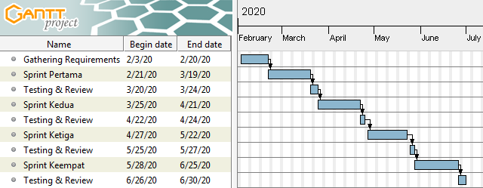

**Gambar 3. 5** Timeline Perancangan Sistem

#### Use Case

Untuk memberikan gambaran interaksi yang dapat dilakukan oleh suatu aktor pada sebuah sistem maka dibuat *use case diagram* yang memberikan gambaran hal-hal yang dapat dilakukan oleh sebuah aktor. *Use case diagram* untuk aplikasi tata kelola kerjasama STIKI Malang terdapat dalam Gambar 3.6, Gambar 3.7, Gambar 3.8, Gambar 3.9.

* 1. Sprint Pertama (1)



**Gambar 3. 6** Use Case Sprint Pertama

* 1. Sprint Kedua (2)



**Gambar 3. 7** Use Case Sprint Kedua

* 1. Sprint Ketiga (3)



**Gambar 3. 8** Use Case Sprint Ketiga

* 1. Sprint Keempat (4)



**Gambar 3. 9** Use Case Sprint Keempat

#### Activity Diagram

Pada bagian ini akan ditampilkan activity diagram yang dilakukan user.

* 1. Sprint Keempat

1. Pelaporan Implementasi

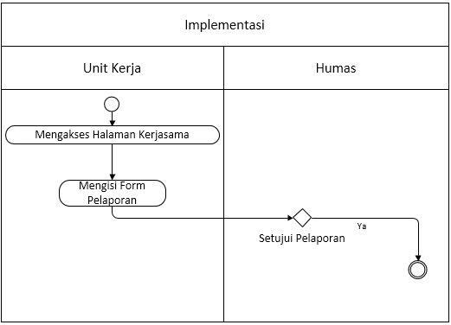

**Gambar 3. 10** Activity Diagram Pelaporan Implementasi

1. Rekapitulasi Implementasi

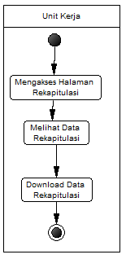

**Gambar 3. 11** Activity Diagram Rekapitulasi Implementasi

* 1. Sprint Kedua

1. Pelaporan Kerjasama

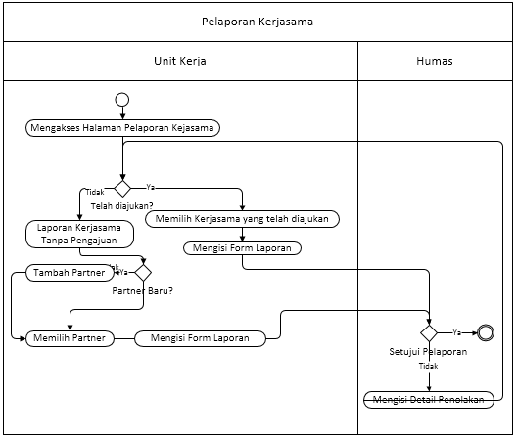

**Gambar 3. 12** Activity Diagram Pelaporan Kerjasama

* 1. Sprint Ketiga

1. Pengajuan Kerjasama

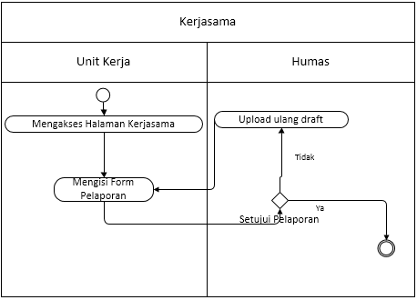

**Gambar 3. 13** Activity Diagram Pengajuan Kerjasama

## Perancangan Sistem

### Database

Dalam Gambar 3.13 dan Gambar 3.14 merepresentasikan basis data yang akan digunakan pada aplikasi tata kelola kerjasama STIKI Malang. Pada bagian ini akan digambarkan domain yang akan digunakan pada sistem ini

#### Conceptual Entity Relational Data

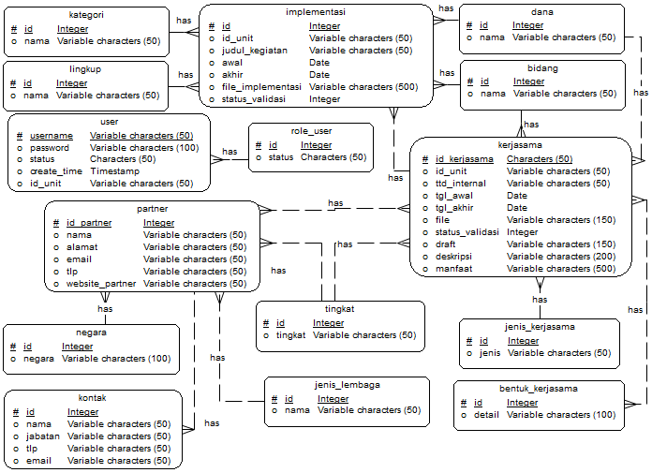

**Gambar 3. 14** Conceptual Entity Relational Data

#### Entity Relational Data Logical

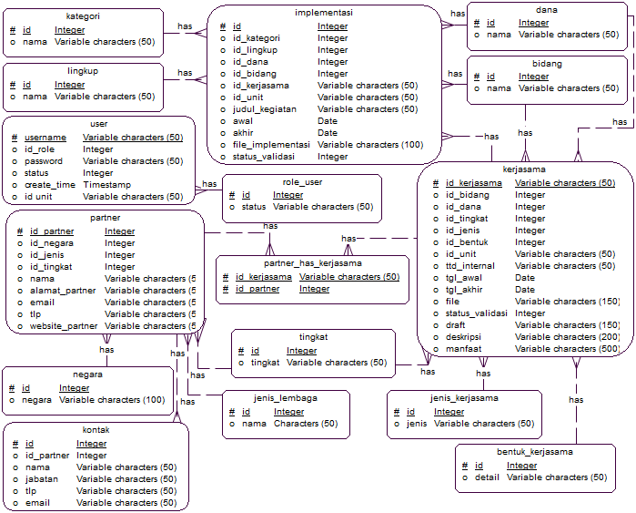

**Gambar 3. 15** Logical Entity Relational Data

### Class Diagram

Dalam Gambar 3.15 merupakan sebuah class diagram yang terdapat pada aplikasi tata kelola kerjasama STIKI Malang. Terdapat beberapa kelas utama yang merupakan kelas utama pada framework codeigniter yaitu controller dan model yang mana pada kelas ini berhubungan dengan berbagai kelas dengan hubungan inheritance. Kelas yang mewarisi kelas controller berfungsi sebagai kelas yang melakukan proses bisnis dan menjadi jembatan antara tampilan (view) dan model. Kelas yang mewarisi kelas model berfungsi sebagai kelas yang menangani proses yang berhubungan dengan penyimpanan data pada database.



**Gambar 3. 16** Class Diagram

### Squence Diagram

Sequence diagram merupakan satu UML dari beberapa diagram yang akan menggambarkan interaksi objek didalam sistem. Diagram ini dapat digunakan untuk menunjukkan rangkaian pertukaran pesan yang dikirim antar objek.

1. Registrasi

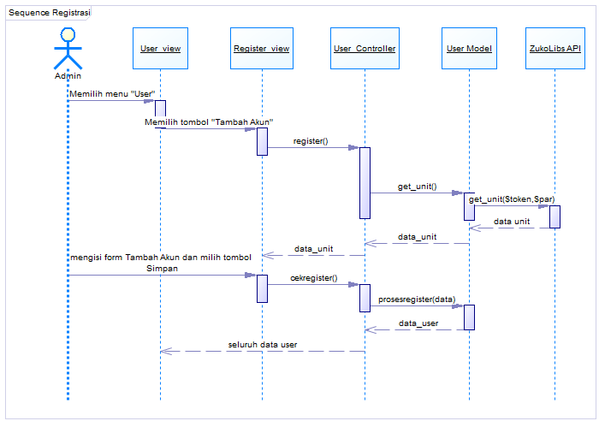

**Gambar 3. 17** Squence Diagram Registrasi

1. View Daftar Pengguna

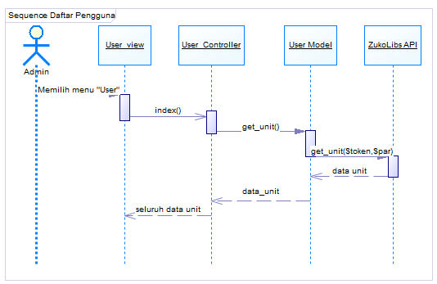

**Gambar 3. 18** Squence Diagram View Daftar Pengguna

1. Add Partner

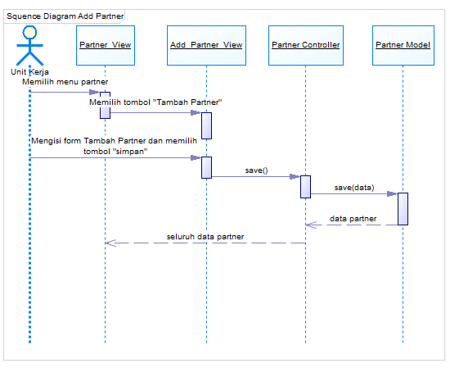

**Gambar 3. 19** Squence Diagram Add Partner

1. Add Kontak

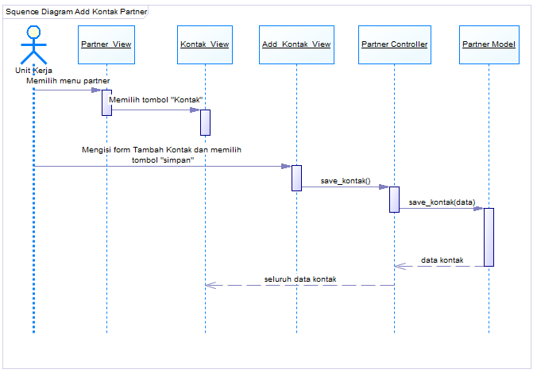

**Gambar 3. 20** Squence Diagram Add Kontak

1. Add Pengajuan Kerjasama

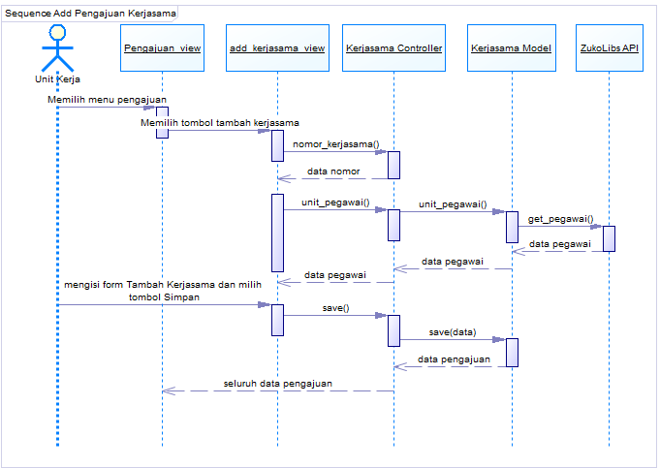

**Gambar 3. 21** Squence Diagram Add Pengajuan Kerjasama

1. Add Pelaporan Implementasi

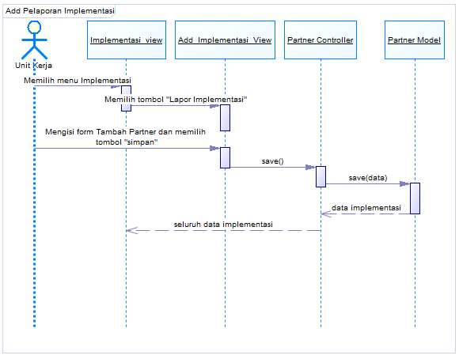

**Gambar 3. 22** Squence Diagram Add Pelaporan Implementasi